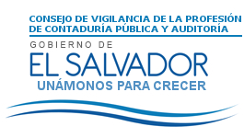
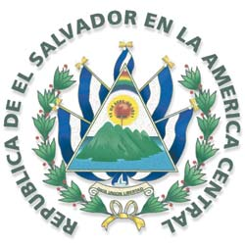

San Salvador, 30 de abril de 2019

Estimados usuarios del sitio web del Consejo de Vigilancia de la Profesión de la Contaduría Pública y Auditoría.

Que en el marco del cumplimiento de la Ley de Acceso a la Información Pública en el artículo 10 inciso No. 1 Marco Normativo aplicable a cada ente obligado, se informa a la ciudadanía en general que el marco normativo del Reglamento de la Ley principal, se encuentra en proceso de análisis del Consejo sin otro particular.

_________________ ____________________
Gerente General Unidad Jurídica

